安丘市人民政府办公室2023年政府信息
公开工作年度报告

本报告根据《中华人民共和国政府信息公开条例》（国务院令第711号，以下简称《条例》）《国务院办公厅政府信息与政务公开办公室关于印发中华人民共和国政府信息公开工作年度报告格式的通知》（国办公开办函〔2021〕30号）等有关法律法规的要求编制。本报告包括六个部分内容：总体情况；行政机关主动公开政府信息情况；行政机关收到和处理政府信息公开申请情况；因政府信息公开工作被申请行政复议、提起行政诉讼情况；政府信息公开工作存在的主要问题及改进情况；其他需要报告的事项。
一、总体情况
2023年，安丘市人民政府办公室坚持以习近平新时代中国特色社会主义思想为指导，全面落实国家、省、市政务公开工作部署，有序推进政务公开工作落实落地。
（一）主动公开
1.体制机制建设情况
认真落实政府信息公开制度，完善政府信息公开申请制度规范，确保依申请答复及时。制定政务新媒体管理制度，对政府网站及政务新媒体管理、信息发布内容审核等方面做出明确规定，提高全市政务公开工作制度化、规范化、标准化水平。
2.主动公开信息情况
2023年，市政府办公室共通过市政府门户网站等平台主动公开政府信息102条，较2022年减少145条。发布规范性文件1件，非规范性文件12件；按时对本单位机关职能、机构设置、办公地址、办公时间、联系方式、负责人姓名等信息进行更新；及时公开财政预决算；及时发布公务员招考相关信息；及时发布民生政策；及时公开法律、法规、规章和国家有关规定规定应当主动公开的其他政府信息。
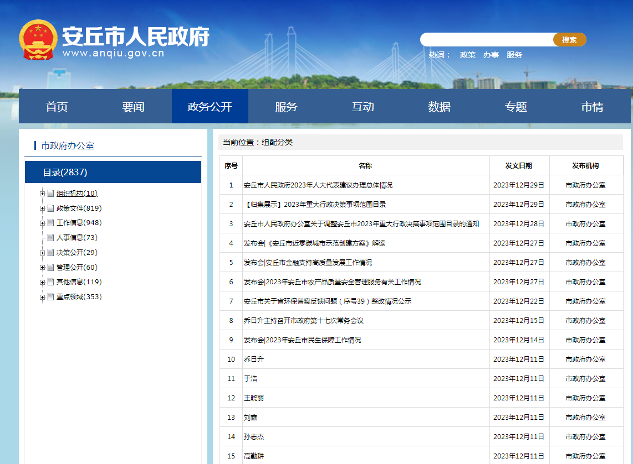
3.解读回应关切
持续做好发布的规范性文件与政策解读同步发布、双向链接。通过多渠道、多形式发布政策解读，加大解读力度，主动回应政策实施中社会密切关注的问题。
- 依申请公开
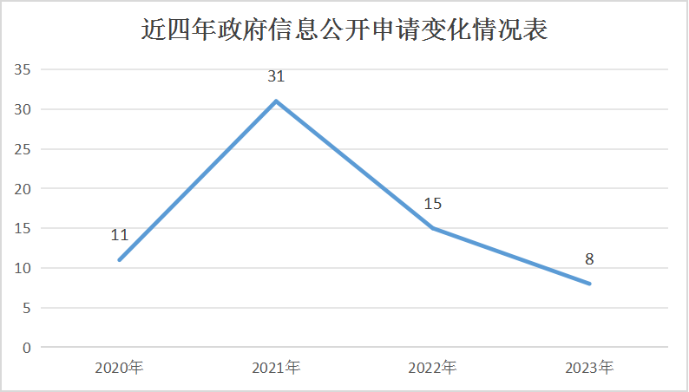
进一步规范政府信息依申请公开办理流程，强化依申请公开服务理念，主动加强与申请人的沟通，努力提高依申请公开办理质量。2023年共收到信息公开申请8件，较2022年减少46.67%，主要集中在土地征收、政策文件等领域，均按期规范办结且未引起行政复议或行政诉讼。未收取任何政府信息公开相关费用。
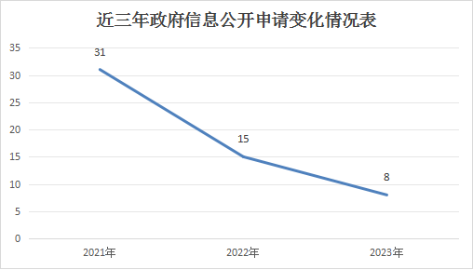
（三）政府信息管理
完善政府信息管理制度，加强规范性文件管理，推动政策文件全生命周期管理；严格执行信息发布“三审”制度，落实“谁发布、谁负责”原则。完善政府信息管理动态调整机制；做好政府信息主动公开目录建设；严格落实政府信息公开保密审查制度，强化日常监督管理。
（四）政府信息公开平台建设
进一步优化政府门户网站信息公开专栏的公开功能和用户体验，积极打造栏目更加清晰、页面更加美观、模块更加简洁的政务公开主平台；持续加强政务新媒体建设和监管，不断增强政务新媒体传播力、引导力、影响力、公信力。优化手机看报，加强政务公开专区建设，积极拓展线下公开渠道。
- 监督保障
继续加强政务公开日常考核工作，优化政务公开评估考核机制；及时调整政务公开领导小组，配备政务公开专职人员3人；完善经费保障机制；深化政务公开分级培训机制，组织开展政务公开专题培训2次；采用多种方式组织开展社会评议调查活动，2023年未发生因政府信息公开引起的责任追究情况。
二、主动公开政府信息情况
第二十条第（一）项
信息内容 | 本年制发件数 | 本年废止件数 | 现行有效件数
规章 | 0 | 0 | 0
行政规范性文件 | 1 | 0 | 3
第二十条第（五）项
信息内容 | 本年处理决定数量
行政许可 | 0
第二十条第（六）项
信息内容 | 本年处理决定数量
行政处罚 | 0
行政强制 | 0
第二十条第（八）项
信息内容 | 本年收费金额（单位：万元）
行政事业性收费 | 0
三、收到和处理政府信息公开申请情况
（本列数据的勾稽关系为：第一项加第二项之和，等于第三项加第四项之和） |  |  | 申请人情况
 |  |  | 自然人 | 法人或其他组织 |  |  |  |  | 总计
 |  |  | 自然人 | 商业  企业 | 科研  机构 | 社会公益组织 | 法律服务机构 | 其他 | 总计
一、本年新收政府信息公开申请数量 |  |  | 8 | 0 | 0 | 0 | 0 | 0 | 8
二、上年结转政府信息公开申请数量 |  |  | 1 | 0 | 0 | 0 | 0 | 0 | 1
三、本年度办理结果 | （一）予以公开 |  | 3 | 0 | 0 | 0 | 0 | 0 | 3
三、本年度办理结果 | （二）部分公开（区分处理的，只计这一情形，不计其他情形） |  | 0 | 0 | 0 | 0 | 0 | 0 | 0
三、本年度办理结果 | （三）不予公开 | 1.属于国家秘密 | 0 | 0 | 0 | 0 | 0 | 0 | 0
三、本年度办理结果 | （三）不予公开 | 2.其他法律行政法规禁止公开 | 0 | 0 | 0 | 0 | 0 | 0 | 0
三、本年度办理结果 | （三）不予公开 | 3.危及“三安全一稳定” | 0 | 0 | 0 | 0 | 0 | 0 | 0
三、本年度办理结果 | （三）不予公开 | 4.保护第三方合法权益 | 0 | 0 | 0 | 0 | 0 | 0 | 0
三、本年度办理结果 | （三）不予公开 | 5.属于三类内部事务信息 | 0 | 0 | 0 | 0 | 0 | 0 | 0
三、本年度办理结果 | （三）不予公开 | 6.属于四类过程性信息 | 0 | 0 | 0 | 0 | 0 | 0 | 0
三、本年度办理结果 | （三）不予公开 | 7.属于行政执法案卷 | 0 | 0 | 0 | 0 | 0 | 0 | 0
三、本年度办理结果 | （三）不予公开 | 8.属于行政查询事项 | 0 | 0 | 0 | 0 | 0 | 0 | 0
三、本年度办理结果 | （四）无法提供 | 1.本机关不掌握相关政府信息 | 5 | 0 | 0 | 0 | 0 | 0 | 5
三、本年度办理结果 | （四）无法提供 | 2.没有现成信息需要另行制作 | 0 | 0 | 0 | 0 | 0 | 0 | 0
三、本年度办理结果 | （四）无法提供 | 3.补正后申请内容仍不明确 | 0 | 0 | 0 | 0 | 0 | 0 | 0
三、本年度办理结果 | （五）不予处理 | 1.信访举报投诉类申请 | 0 | 0 | 0 | 0 | 0 | 0 | 0
三、本年度办理结果 | （五）不予处理 | 2.重复申请 | 0 | 0 | 0 | 0 | 0 | 0 | 0
三、本年度办理结果 | （五）不予处理 | 3.要求提供公开出版物 | 0 | 0 | 0 | 0 | 0 | 0 | 0
三、本年度办理结果 | （五）不予处理 | 4.无正当理由大量反复申请 | 0 | 0 | 0 | 0 | 0 | 0 | 0
三、本年度办理结果 | （五）不予处理 | 5.要求行政机关确认或重新出具已获取信息 | 0 | 0 | 0 | 0 | 0 | 0 | 0
三、本年度办理结果 | （六）其他处理 | 1.申请人无正当理由逾期不补正、行政机关不再处理其政府信息公开申请 | 0 | 0 | 0 | 0 | 0 | 0 | 0
三、本年度办理结果 | （六）其他处理 | 2.申请人逾期未按收费通知要求缴纳费用、行政机关不再处理其政府信息公开申请 | 0 | 0 | 0 | 0 | 0 | 0 | 0
三、本年度办理结果 | （六）其他处理 | 3.其他 | 0 | 0 | 0 | 0 | 0 | 0 | 0
三、本年度办理结果 | （七）总计 |  | 8 | 0 | 0 | 0 | 0 | 0 | 8
四、结转下年度继续办理 |  |  | 1 | 0 | 0 | 0 | 0 | 0 | 1
四、政府信息公开行政复议、行政诉讼情况
行政复议 |  |  |  |  | 行政诉讼
结果维持 | 结果  纠正 | 其他  结果 | 尚未  审结 | 总计 | 未经复议直接起诉 |  |  |  |  | 复议后起诉
 |  |  |  |  | 结果  维持 | 结果  纠正 | 其他  结果 | 尚未  审结 | 总计 | 结果  维持 | 结果  纠正 | 其他  结果 | 尚未  审结 | 总计
0 | 0 | 0 | 0 | 0 | 0 | 0 | 0 | 0 | 0 | 0 | 0 | 0 | 0 | 0
五、存在的主要问题及改进情况
（一）2022年问题整改情况
一是优化政府门户网站栏目设置，确保目录中所有主动公开事项都有相应栏目进行公开，开设统一的互动交流和在线办事入口，为企业和群众提供便利，积极利用多种渠道提升政府信息影响力。
二是创新解读回应关切形式，聚焦社会关注的高频热点事项，综合政府网站、政务新媒体等平台资源，丰富解读形式，畅通互动渠道，优化政策咨询服务能力。
三是配齐配强专职队伍，确保基层政务公开工作有机构承担、有专人负责，加强业务培训和经验交流，提高政务公开工作人员业务能力和水平。
（二）2023年存在的主要问题及改进情况
主要问题：一是重点领域信息公开还需进一步深化；二是政务新媒体管理不够到位，部分政务新媒体转发不积极；三是政务公开专区服务效能还需提升。
改进情况：一是继续完善做好重大建设项目、涉农补贴等重点领域信息公开，打造一批特色鲜明、群众有感的专题专栏。二是进一步强化政务新媒体管理，重视政务新媒体人员的业务能力培训，采用线上线下学习的方式提高从业人员的业务水平，增强其新媒体运营能力和内容制作能力。三是加强对镇（街道）政务公开专区的培育指导，优化基础建设，提升业务水平，满足基层群众就近获取政务、村务信息的需求。
六、其他需要报告的事项
（一）收取信息处理费的情况
本机关严格贯彻落实《国务院办公厅关于印发<政府信息公开信息处理费管理办法>的通知》（国办函〔2020〕109号）和《山东省人民政府办公厅关于做好政府信息公开信息处理费管理工作有关事项的通知》（鲁政办字〔2020〕179号）要求，2023年度未收取政府信息公开信息处理费，包括：检索费、复制费（含案卷材料复制费）、邮寄费。
- 落实安丘市2023年度政务公开工作要点情况
2023年安丘市人民政府办公室坚持以人民为中心，加大主动公开力度，积极回应群众关切，推动政务公开提质增效，规范高效办理依申请公开，更好发挥政务公开促落实、促规范、促服务、促治理能力提升的功能，助力改善社会心理预期、提振发展信心，不断提高政府执行力和公信力。
（三）人大代表建议和政协委员提案办理结果公开情况。
2023年，本机关未办理人大代表建议和政协委员提案。
（四）安丘市人民政府办公室2023年度政务公开工作创新情况
指导各镇街区针对辖区内居民的特点，针对性的利用政务公开专区，最大化专区作用。如安丘市经济开发区便民服务大厅主要承办民政、劳保、残联、退役军人事务、计生服务等业务，故在专区内有针对性的投放了养老保险和医疗保险缴费明白纸、计划生育特殊家庭办理明白纸等政策信息，做到政务信息“专人专供”；安丘市兴安街道永安社区政务公开专区紧挨便民服务中心，前来办理民政、劳保业务的群众较多，石泉社区政务公开专区位于辖区农村，前来体验的老年群体较多，对于两个专区的区位特征和人流特征，街道对税务社保、惠民政策和健康类政策信息进行梳理，汇集成100余本指导手册，进行针对性投放。
（五）安丘市人民政府办公室2023年度政府信息公开工作年度报告数据统计需要说明的事项
本年度报告中所列各项数据的统计期限自2023年1月1日至2023年12月31日。本年度报告的电子版可在安丘市人民政府门户网站（http://www.anqiu.gov.cn/）下载。如对本报告有任何疑问，请与安丘市政府办公室政务公开科联系（地址：山东省安丘市青云大街623号安丘市级机关综合办公大楼238房间，邮编：262100，电话：0536-4396492，传真：0536-4396492，电子邮箱：aqszfzwgkb@wf.shandong.cn）。
（六）安丘市人民政府办公室2023年度没有其他需要报告的事项。
（七）安丘市人民政府办公室本年度没有其他有关文件专门要求通过政府信息公开工作年度报告予以报告的事项。

安丘市人民政府办公室
2024年1月28日

